Trabalho Integrado dos componentes de Engenharia de Software II e Programação III

Erick Laufer
Gustavo Dalpiaz
Fabiano Da Silva Charnoski
Arthur Kochem
Bruno Konzem

Resumo
O projeto propõe o desenvolvimento de um sistema focado no controle e gerenciamento do descarte adequado de lixo eletrônico, que inclui a gestão de dispositivos eletrônicos em diferentes estágios de vida útil: desde a matéria-prima até o produto elaborado e, finalmente, o produto descartado. Além da aplicação de conhecimentos específicos em banco de dados, o projeto incorpora princípios avançados de programação e engenharia de software. Utilizando ferramentas como GitHub para versionamento do projeto, juntamente com Dbeaver e IBExpert, Visual Paradigm, FirebirdSQL, Visual Studio Code e Postman, a iniciativa busca criar uma solução robusta, eficiente e escalável.

1 INTRODUÇÃO

No contexto dinâmico e desafiador do descarte de lixo eletrônico, a gestão eficiente de informações é crucial para reduzir o impacto ambiental e promover a sustentabilidade. Este trabalho tem como propósito a criação de um sistema app avançado para a correta destinação e reciclagem de resíduos eletrônicos.

A implementação do sistema foi conduzida utilizando ferramentas de ponta, como GitHub para versionamento, Dbeaver e Visual Paradigm para modelagem, Firebird como Sistema de Gerenciamento de Banco de Dados (SGBD), juntamente com o Visual Studio Code como ambiente de desenvolvimento. Essa escolha estratégica visa não apenas atender aos requisitos funcionais, mas também garantir a robustez, eficiência e escalabilidade da solução para promover uma gestão eficiente do lixo eletrônico.

Além disso, para assegurar a qualidade e testabilidade do sistema, foi incorporada a ferramenta Postman para realizar testes de requisições, permitindo uma validação rigorosa das funcionalidades implementadas. A utilização do Postman facilitou a identificação de possíveis falhas e garantiu que o sistema esteja alinhado com as necessidades de usuários e gestores ambientais.

A relevância deste trabalho reside na aplicação prática de conhecimentos adquiridos, proporcionando uma ferramenta tecnologicamente avançada para otimizar o gerenciamento e descarte de resíduos eletrônicos. O foco na engenharia de software, aliado ao controle de versionamento, destaca a abordagem meticulosa adotada para atender às necessidades dinâmicas e desafios complexos enfrentados por empresas e organizações preocupadas com o descarte correto e sustentável de lixo eletrônico.

2 MATERIAIS E MÉTODOS

Para o desenvolvimento desse sistema, foi utilizado o banco de dados relacional FirebirdSQL, juntamente com a ferramenta Dbeaver e IBExpert. Na parte de programação foram utilizadas as linguagens javaScript e Node.JS para compilar no Electron juntamente com a ferramenta Visual Studio Code como ambiente de desenvolvimento para fazer a parte do back-end, foi utilizado bibliotecas do node.js com o intuito de fazer a conexão com o banco de dados, para fazer os testes das requisições foi utilizado o Postman. Na parte de front-end foi utilizado HTML com CSS e JavaScript. No desenvolvimento dos modelos foram utilizados os requisitos já levantados anteriormente junto com a ferramenta Visual paradigm. Para fazer o versionamento do projeto foi utilizado o GitHub.

3 DESENVOLVIMENTO
Inicialmente, foi utilizada a ferramenta Trello criando um KANBAN para separar as tarefas que precisavam ser feitas e distribuir entre os integrantes. As figuras 1, 2 ,3 mostram como ficou o KANBAN ao passar do tempo.

Figura 1: KANBAN das atividades.
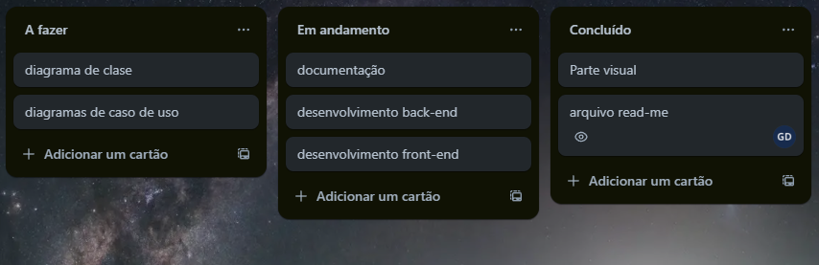
Fonte: Os autores (2024)

Figura 2: KANBAN das atividades.
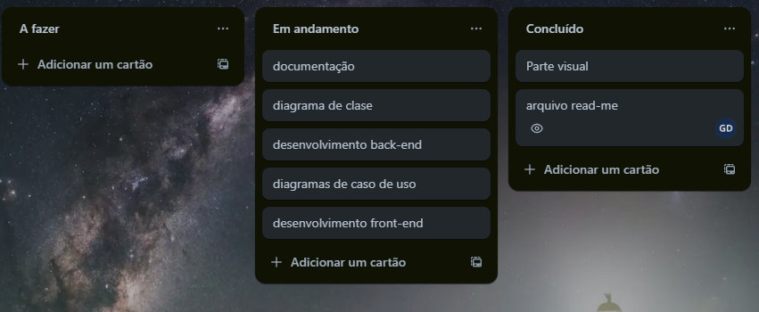
Fonte: Os autores (2024)

Figura 3: KANBAN das atividades.
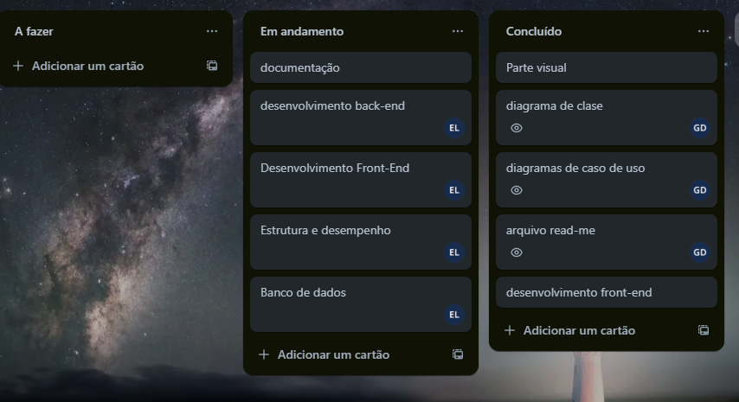
Fonte: Os autores (2024)

A partir dos requisitos já levantados, foi iniciada a construção do diagrama de casos de uso e o diagrama de classe utilizando a ferramenta Visual Paradigm. Abaixo as figuras 4, 5 e mostram os diagramas.

Figura 4: Diagrama de casos de uso.

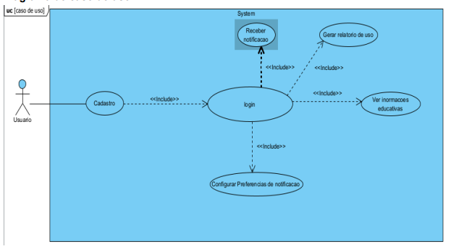
Fonte: Os autores (2024)

Figura 5: Diagrama de classes.
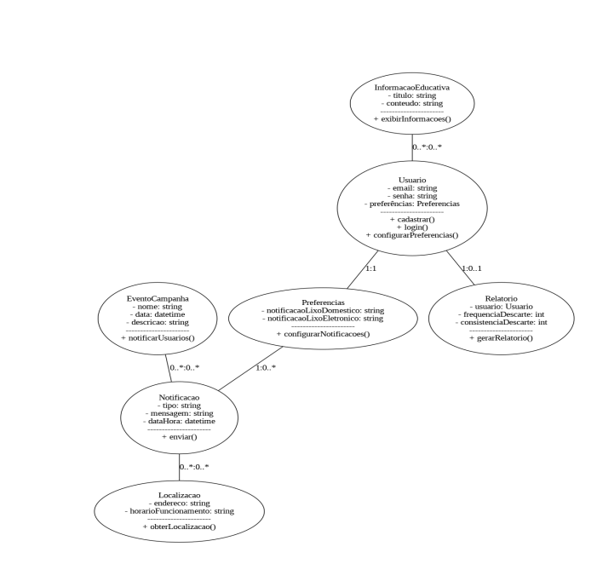
Fonte: Os autores (2024)

3.1 Relato de Testes
Para garantir a robustez e eficiência do sistema, uma série de testes rigorosos foi conduzida utilizando a ferramenta Postman. A seguir, descrevemos as principais etapas do processo de testes:

3.1.1 Testes de Requisições
Os testes de requisições foram realizados para validar a comunicação entre o front-end e o back-end do sistema. Usando o Postman, foram criadas diversas requisições para verificar a resposta do servidor a diferentes operações, como:
- GET: Recuperação de dados de estoque.
- POST: Criação de novos registros de matéria-prima, produto elaborado e produto acabado.
- PUT: Atualização de informações existentes no banco de dados.
- DELETE: Remoção de registros.
Cada requisição foi testada com diferentes conjuntos de dados para assegurar que o sistema responde corretamente em situações normais e em casos de erro. Os testes incluíram a verificação de códigos de status HTTP, tempo de resposta e integridade dos dados retornados.

3.1.2 Testes de Integração
Os testes de integração foram realizados para garantir que os diferentes módulos do sistema funcionem de maneira coesa. Foram testadas interações entre o front-end e o back-end, assim como entre o sistema e o banco de dados FirebirdSQL. Este processo incluiu:
- Verificação da conexão com o banco de dados: Garantir que todas as operações de CRUD (Create, Read, Update, Delete) funcionem corretamente com o FirebirdSQL.
- Testes de fluxo de trabalho: Simulação de fluxos completos de trabalho, desde a entrada de nova matéria-prima até a atualização do estoque de produtos acabados.

3.1.3 Testes de Performance
Para assegurar que o sistema possa lidar com um grande volume de dados e acessos simultâneos, foram realizados testes de carga e stress. Estes testes avaliaram:
- Tempo de resposta do sistema: Medição do tempo de resposta sob diferentes cargas de usuário.
- Uso de recursos: Monitoramento do uso de CPU e memória durante operações intensivas.
Os testes realizados permitiram identificar e corrigir diversas falhas, garantindo que o sistema esteja alinhado com os requisitos funcionais e de qualidade esperados. A utilização de Postman para a realização dos testes de requisições foi particularmente eficaz para a identificação de inconsistências e problemas de performance, contribuindo para o desenvolvimento de uma solução final robusta e confiável.

4. Implementação
4.1 Desenvolvimento do Back-End
A implementação do back-end foi realizada utilizando Node.js, uma escolha estratégica devido à sua capacidade de lidar com operações assíncronas e ao suporte de uma ampla gama de bibliotecas. O código foi desenvolvido no Visual Studio Code, que ofereceu um ambiente de desenvolvimento integrado (IDE) robusto e flexível. A conexão com o banco de dados FirebirdSQL foi estabelecida através de bibliotecas específicas do Node.js, garantindo uma comunicação eficiente e segura com o SGBD.

4.2 Desenvolvimento do Front-End
O front-end do sistema foi desenvolvido utilizando HTML, CSS e JavaScript, focando em criar uma interface de usuário intuitiva e moderna. A combinação dessas tecnologias permitiu a construção de uma interface responsiva e fácil de navegar, essencial para a boa usabilidade do sistema. Abaixo 6, 7, 8, 9 mostram o APP.

Figura 6: Tela De Login.
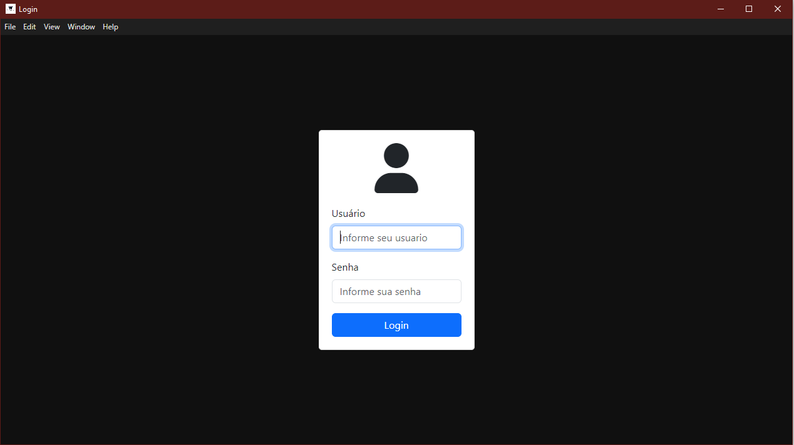Fonte: Os autores (2024)

Figura 7: Tela inicial.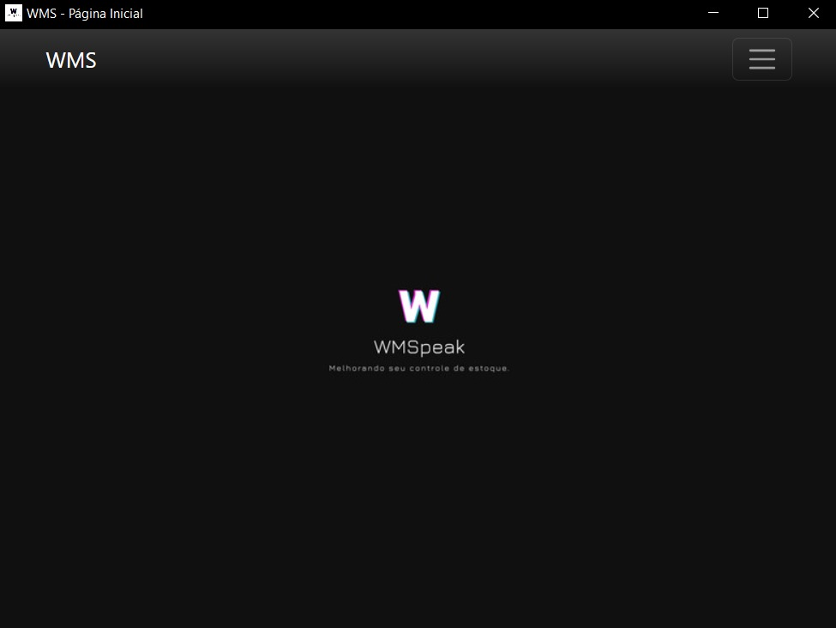
Fonte: Os autores (2024)

Figura 8: Tela de Endereçar produto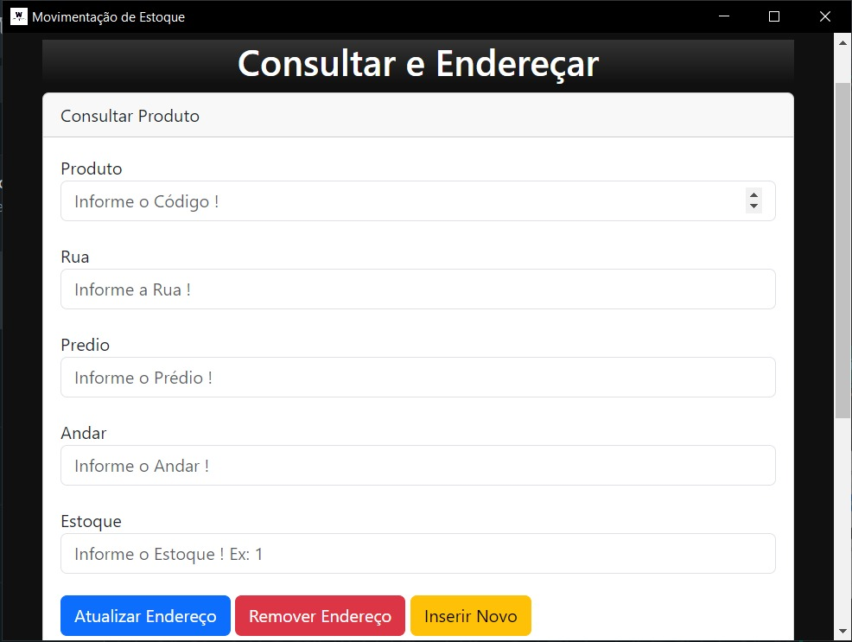Fonte: Os autores (2024)

Figura 9: Tela consultar Produto.
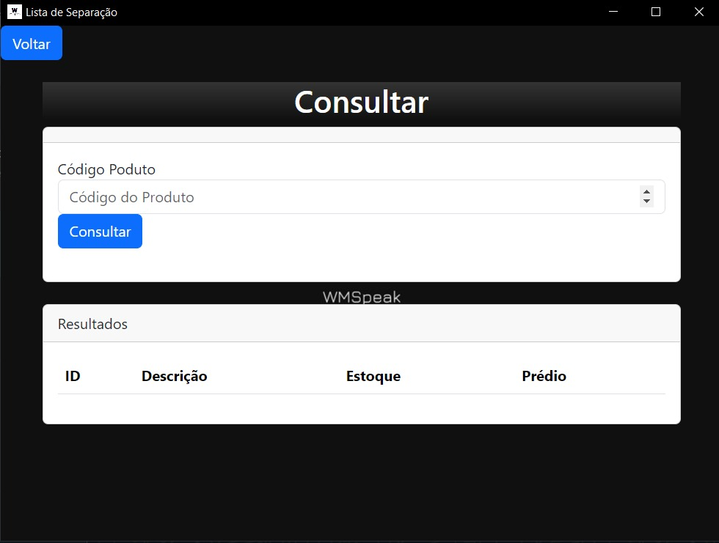Fonte: Os autores (2024)

4 CONCLUSÃO

O desenvolvimento deste projeto resultou em um sistema avançado.
A integração dos conhecimentos de Engenharia de Software II e Programação III foi essencial para o sucesso da iniciativa, proporcionando uma solução tecnologicamente avançada e adaptável às demandas dinâmicas do setor de controle de estoque. A escolha estratégica de ferramentas como GitHub para versionamento, Dbeaver, IBExpert e Visual Paradigm para modelagem, FirebirdSQL como SGBD e Visual Studio Code para o ambiente de desenvolvimento foi fundamental para garantir a robustez e eficiência da solução. O uso de JavaScript no back-end, juntamente com node.JS , contribuiu para uma implementação coesa e de fácil manutenção, enquanto o front-end foi desenvolvido utilizando HTML com CSS e JavaScript, proporcionando uma experiência de usuário intuitiva e moderna.

4 REFERÊNCIAS

Lucidchart. Diagrama de caso de uso UML. Disponível em: Lucidchart - Diagrama de caso de uso UML. Acesso em: 21 de junho de 2024.
PETRY, Franciele C. Modelagem UML: DIAGRAMA DE CLASSES. 2023. 26 slides. Apresentação de slides.
ALVES, Roberson J. F. AULA ELECTRON . São Miguel do Oeste: Unoesc, 2024. Material didático em PDF.
Souza, Maria. Gestão de Estoques. 2. ed. São Paulo: Editora Exemplo, 2020. Disponível em: https://www.editoraexemplo.com.br/gestao-de-estoques. Acesso em: 20 jun. 2024.
Silva, João. O impacto da tecnologia na gestão de estoques. Tech Magazine, 2023. Disponível em: https://www.techmagazine.com.br/artigo/impacto-tecnologia-estoques. Acesso em: 20 jun. 2024.

